Отчет по лабораторной работе №11 по курсу_____Фундаментальная информатика_________

Студент группы __________M8O-102Б-21_________________, № по списку _9_- Кажекин Денис Андреевич

Контакты www, e-mail, icq, skype____deniskazhekin@mail.ru______________

Работа выполнена:

Преподаватель: _Никулин Сергей Петрович______ каф. 806__

Входной контроль знаний с оценкой _____________________

Отчет сдан « » _________201 __ г., итоговая оценка _____

Подпись преподавателя ________________

- Тема: Обработка последовательности литер входного текстового файла. Простейшие приемы лексического анализа. Диаграммы состояний и переходов.
- Цель работы: Составить программу на языке Си, выполняющую анализ и обработку вводимого текста в соответствии с выданным преподавателем вариантом задания.

- Задание: Подсчитать количество восьмиричных чисел, находящихся в диапазоне от 10 до 1000 (24 вариант)
- Оборудование:
Оборудование ПЭВМ студента, если использовалось:

Процессор: Apple M1, с ОП 8192 Мб, НМД 262144 Мб. Монитор: Retina 13,3; IPS 2560 x 1600.
5. Программное обеспечение ЭВМ студента, если использовалось
Операционная система семейства Linux, наименование Ubuntu, версия ____20.04.3 LTS____интерпретатор команд _bash_ версия __5.0.17(1)__
Редактор текстов GNU emacs, версия 27.2
Прикладные системы и программы: Компилятор языка С – gcc.

6.Идея, метод, алгоритм решения задачи (в формах: словесной, псевдокода, графической [блок-схема, диаграмма, рисунок, таблица] или формальные спецификации с пред- и постусловиями)

1.

- Сценарий выполнения работы [план работы, первоначальный текст программы в черновике (можно на отдельном листе) и тесты либо соображения по тестированию].

#include "stdio.h"

int is_eight(char a){
if((a>='0') && (a<='7')){
return 1;
}
else{
return 0;
}
}

int main(){
char character = '\0', character2 = '\0';
int digit = 0, digit2 = 0;
int flag = 1, count = 0;
FILE *file = fopen("file.txt", "r");
if(file == NULL){
printf("Error of file reading!");
}
else{
printf("File is reading!\n");
character = getc(file);
while(character != EOF){
if(is_eight(character)){
digit = digit * 10 + (character - '0');
}
else if(((is_eight(character)) == 0) && (character != ' ') && (character != '\n')){
flag = 0;
}
else{
if((flag == 1) && (digit > 12) && (digit < 1750)){
++count;
digit2 = digit;
digit = 0;
flag = 1;
}
else{
digit = 0;
flag = 1;
}
}
character2 = character;
character = getc(file);
if ((character == EOF) && ((character2) != ' ') && (flag == 1) && (digit2 > 12) && (digit2 < 1750)){
++count;
}
}
printf("%d", count);
}
fclose(file);
return 0;
}

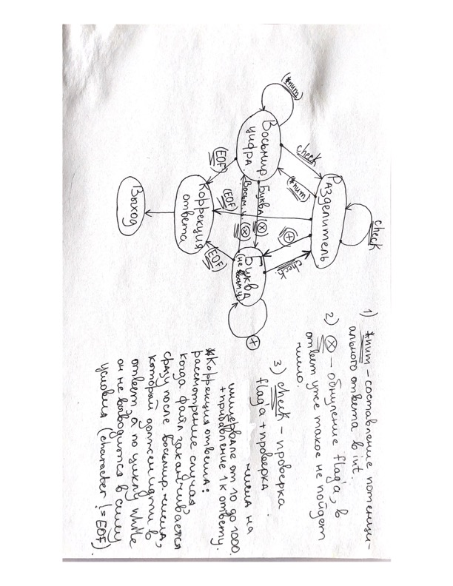

Тесты:
1. Ответ: 9
2. Ответ: 1
3. Ответ: 6
4. Ответ 0
5. Ответ: 1

Пункты 1-7 отчета составляются строго до начала лабораторной работы.

Допущен к выполнению работы. Подпись преподавателя _____________________
- Распечатка протокола (подклеить листинг окончательного варианта программы с тестовыми примерами, подписанный преподавателем).

deniskazhekin@MacBook-Air-Denis ~ % cat lr11.c
#include "stdio.h"

int is_eight(char a){
if((a>='0') && (a<='7')){
return 1;
}
else{
return 0;
}
}

int main(){
char character = '\0', character2 = '\0';
int digit = 0, digit2 = 0;
int flag = 1, count = 0;
FILE *file = fopen("/Users/deniskazhekin/untitled4/cmake-build-debug/file.txt", "r");
if(file == NULL){
printf("Error of file reading!");
}
else{
printf("File is reading!\n");
character = getc(file);
while(character != EOF){
if(is_eight(character)){
digit = digit * 10 + (character - '0');
}
else if(((is_eight(character)) == 0) && (character != ' ') && (character != '\n')){
flag = 0;
}
else{
if((flag == 1) && (digit >= 12) && (digit <= 1750)){
++count;
digit2 = digit;
digit = 0;
flag = 1;
}
else{
digit = 0;
flag = 1;
}
}
character2 = character;
character = getc(file);
if ((character == EOF) && ((character2) != ' ') && (character2 != '\n') && (flag == 1) && (digit >= 12) && (digit <= 1750)){
++count;
}
}
printf("%d", count);
}
fclose(file);
return 0;
}
deniskazhekin@MacBook-Air-Denis ~ % cat /Users/deniskazhekin/untitled4/cmake-build-debug/file.txt
vv 34 48t 34 45
fdksjfls34 f dsfjlkdsjfls 41 2 1242 4 14 124 1
fksdl;fkl s;l 21312 321;ljf;lsa k; 123 12ks;lf s lfs;dkf 2141 12
deniskazhekin@MacBook-Air-Denis ~ % gcc lr11.c
deniskazhekin@MacBook-Air-Denis ~ % ./a.out
File is reading!
9%
deniskazhekin@MacBook-Air-Denis ~ % cat > /Users/deniskazhekin/untitled4/cmake-build-debug/file.txt
lkfjsal jflksj
dskfjlksadjf lksdj

jkldsaj flkdsj flkjds

flkjds alkfj
kdsjf lsakdj 24
deniskazhekin@MacBook-Air-Denis ~ % gcc lr11.c
deniskazhekin@MacBook-Air-Denis ~ % ./a.out
File is reading!
1%
deniskazhekin@MacBook-Air-Denis ~ % cat > /Users/deniskazhekin/untitled4/cmake-build-debug/file.txt
jdfsjfsl;jg 35 2 121 214 12 412421 12412 41 421 dlkgj sdlkfj slkdjf dlksj
deniskazhekin@MacBook-Air-Denis ~ % gcc lr11.c
deniskazhekin@MacBook-Air-Denis ~ % ./a.out
File is reading!
6%
deniskazhekin@MacBook-Air-Denis ~ % cat > /Users/deniskazhekin/untitled4/cmake-build-debug/file.txt
fjfjk

65jgk 67ghjkb66 0 8 88888 hgfl 6879 97
deniskazhekin@MacBook-Air-Denis ~ % gcc lr11.c
deniskazhekin@MacBook-Air-Denis ~ % ./a.out
File is reading!
0%
deniskazhekin@MacBook-Air-Denis ~ % cat > /Users/deniskazhekin/untitled4/cmake-build-debug/file.txt
ghlnlkn yoy78 78 hjk kl h 098 gjkhg jhgjlk gly 79 y89779 0 03 6 346467 6 6 0474 7 46m;l
deniskazhekin@MacBook-Air-Denis ~ % gcc lr11.c
deniskazhekin@MacBook-Air-Denis ~ % ./a.out
File is reading!
1%
deniskazhekin@MacBook-Air-Denis ~ % cat > /Users/deniskazhekin/untitled4/cmake-build-debug/file.txt
bbgkjbkjjhb jvbmn hb,n.khvc b kh k .n k h

gjlgl
;jklj
; l l;j ;j

;lj;l j;l j;j;lj; khu ;khlkk 0067 ij ; oih 8709 h 77
deniskazhekin@MacBook-Air-Denis ~ % gcc lr11.c
deniskazhekin@MacBook-Air-Denis ~ % ./a.out
File is reading
2
9. Дневник отладки должен содержать дату и время сеансов отладки, и основные события (ошибки в сценарии и программе, нестандартные ситуации) и краткие комментарии к ним. В дневнике отладки приводятся сведения об использовании других ЭВМ, существенном участии преподавателя и других лиц в написании и отладке программы.

№ | Лаб. | Дата | Время | Событие | Действие по исправлению | Примечание
 | или
 | дом.

- Замечания автора по существу работы

11. Выводы: В ходе выполнения лабораторной работы выяснила, что с помощью языка Си можно создать простейшие лексические анализаторы, что может быть полезно для решения некоторых задач. требующих обработку текста.

Подпись студента _________________

